Доклад по теме «Формы научного знания: теория»
Теория – высшая, самая развитая форма организации научных знаний, которая дает целостное отображение закономерностей некоей сферы действительности и представляет собой знаковую модель этой сферы. Эта модель строится таким образом, что характеристики, имеющие наиболее общую природу, составляют основу модели, другие же подчиняются основным положениям или выводятся из них по логическим законам.
Каждое положение теории является истиной для множества обстоятельств, в которых проявляется исследуемая связь. Обобщая факты и опираясь на них, теория согласуется с господствующим мировоззрением, картиной мира, которые направляют ее возникновение и развитие. В истории науки нередки случаи, когда теория и ее отдельные положения отклоняются научным сообществом не в связи с противоречием фактическому материалу, а по причинам мировоззренческого характера.
Современная теория состоит из:
- эмпирический базис (факты наблюдения и экспериментов)
- Теоретические основания (наработанные знания)
- Логико-методологические компоненты
- Вклад исследователя, т.е. активность его разума
На достаточно зрелой ступени своего развития наука становится теоретической основой практической деятельности. Практическая деятельность людей, овладевших теорией как планом, программой, есть опредмечивание теоретического знания. В процессе опредмечивания люди не только создают то, что природа сама по себе не создала, но и обогащают свои теоретические знания, проверяют и удостоверяют их истинность.
современной науке выделяют следующие основные элементы структуры теории:
1) Исходные основания - фундаментальные понятия, принципы, законы, уравнения, аксиомы и т.п.
2) Идеализированный объект - абстрактная модель существенных свойств и связей изучаемых предметов (например, "абсолютно черное тело", "идеальный газ" и т.п.).
3) Логика теории - совокупность определенных правил и способов доказательства, нацеленных на прояснение структуры и изменения знания.
4) Философские установки, социокультурные и ценностные факторы.
5) Совокупность законов и утверждений, выведенных в качестве следствий из основоположений данной теории в соответствии с конкретными принципами.
Схема с участием теории (рис.1)
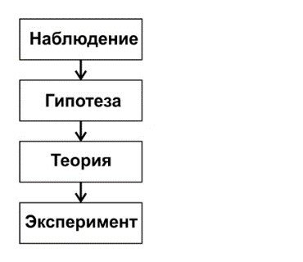
Рис.1 – Схема с участием теории.

